开关信号实验报告

班级：信安2101班
学号：202109070105
姓名：孙照海
目录
1 实验项目一 3
1.1 项目名称 3
1.2 实验目的 3
1.3 实验资源 3
2 实验任务 4
2.1 实验任务A 4
2.2 实验任务B 6
2.3 实验任务C 12
3 总结 14
3.1 实验中出现的问题 14
3.2 心得体会 14

实验项目一

项目名称
开关电路和按键信号抖动

实验目的
1) 认识开关电路，掌握按键状态判别、开关电路中逻辑电平测量、逻辑值和逻辑函数电路。
2) 掌握按键信号抖动简单处理方法。
3) 实现按键计数电路

实验资源
HBE硬件基础电路实验箱、示波器、万用表
按键开关（4端子）、带自锁按钮开关（6端子，单刀双掷）、74LS160芯片

实验任务

实验任务A
任务名称：认识开关电路，掌握按键状态判别、开关电路中逻辑电平测量、逻辑值和逻辑函数电路。
搭建电路如图所示：按键开关电路A和按键开关电路B，并使用万用表检测按键开关状态时测量点的电压值并进行记录。

高电平有效：当按钮按下时，测量电压为高。
低电平有效：当按钮按下时，测量电压为低。主要用于控制信号，抗干扰能力强。
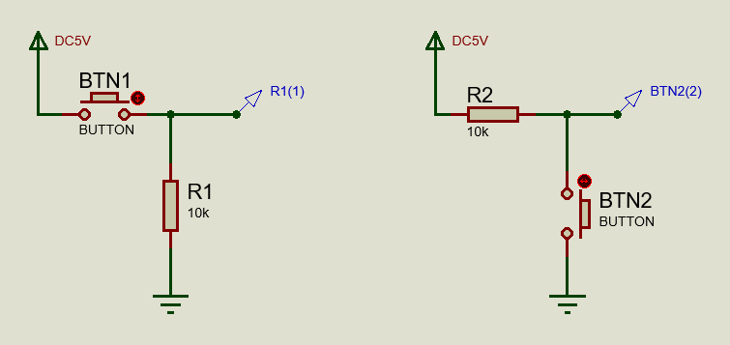
【按键开关电路A】
按键开和关时测量点电压分别为：本图为高电平有效
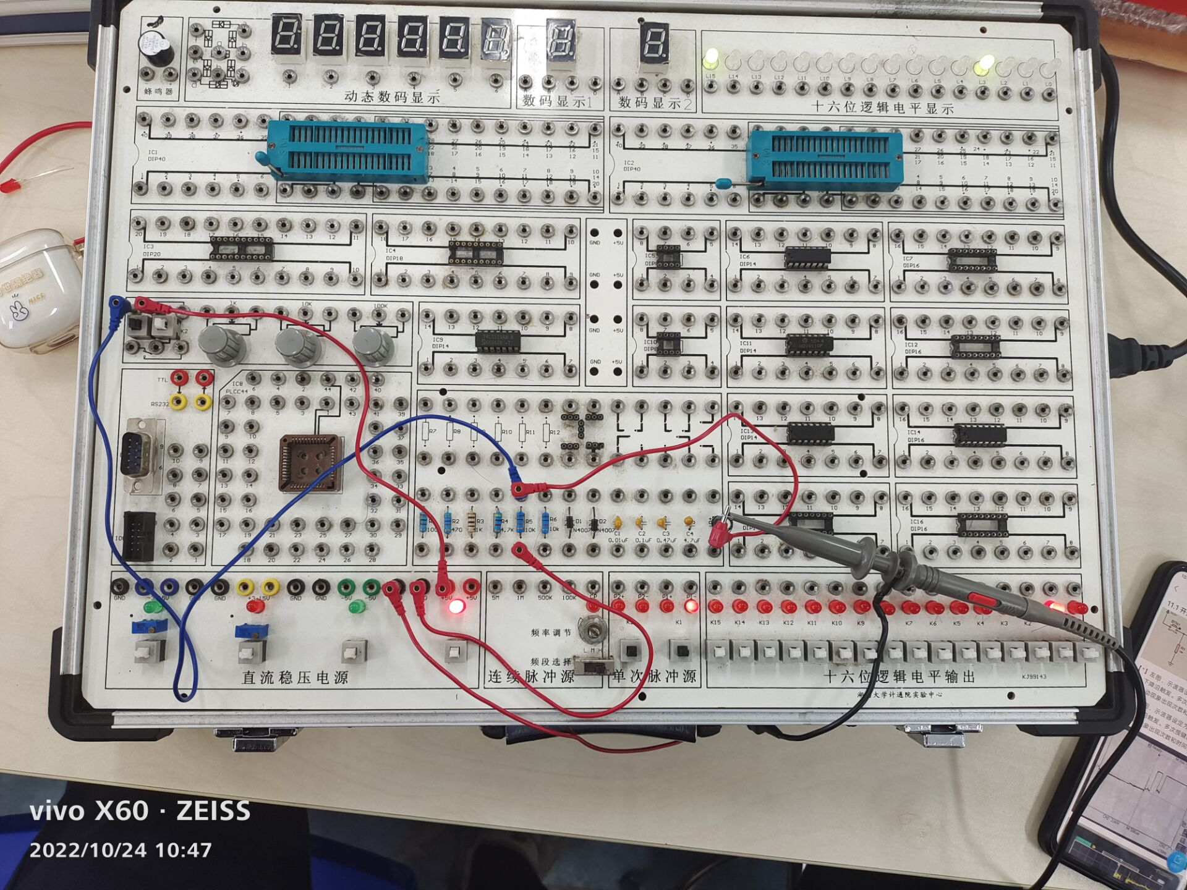
【按键开关电路B】
按键开和关时测量点电压分别为：本图低电平有效
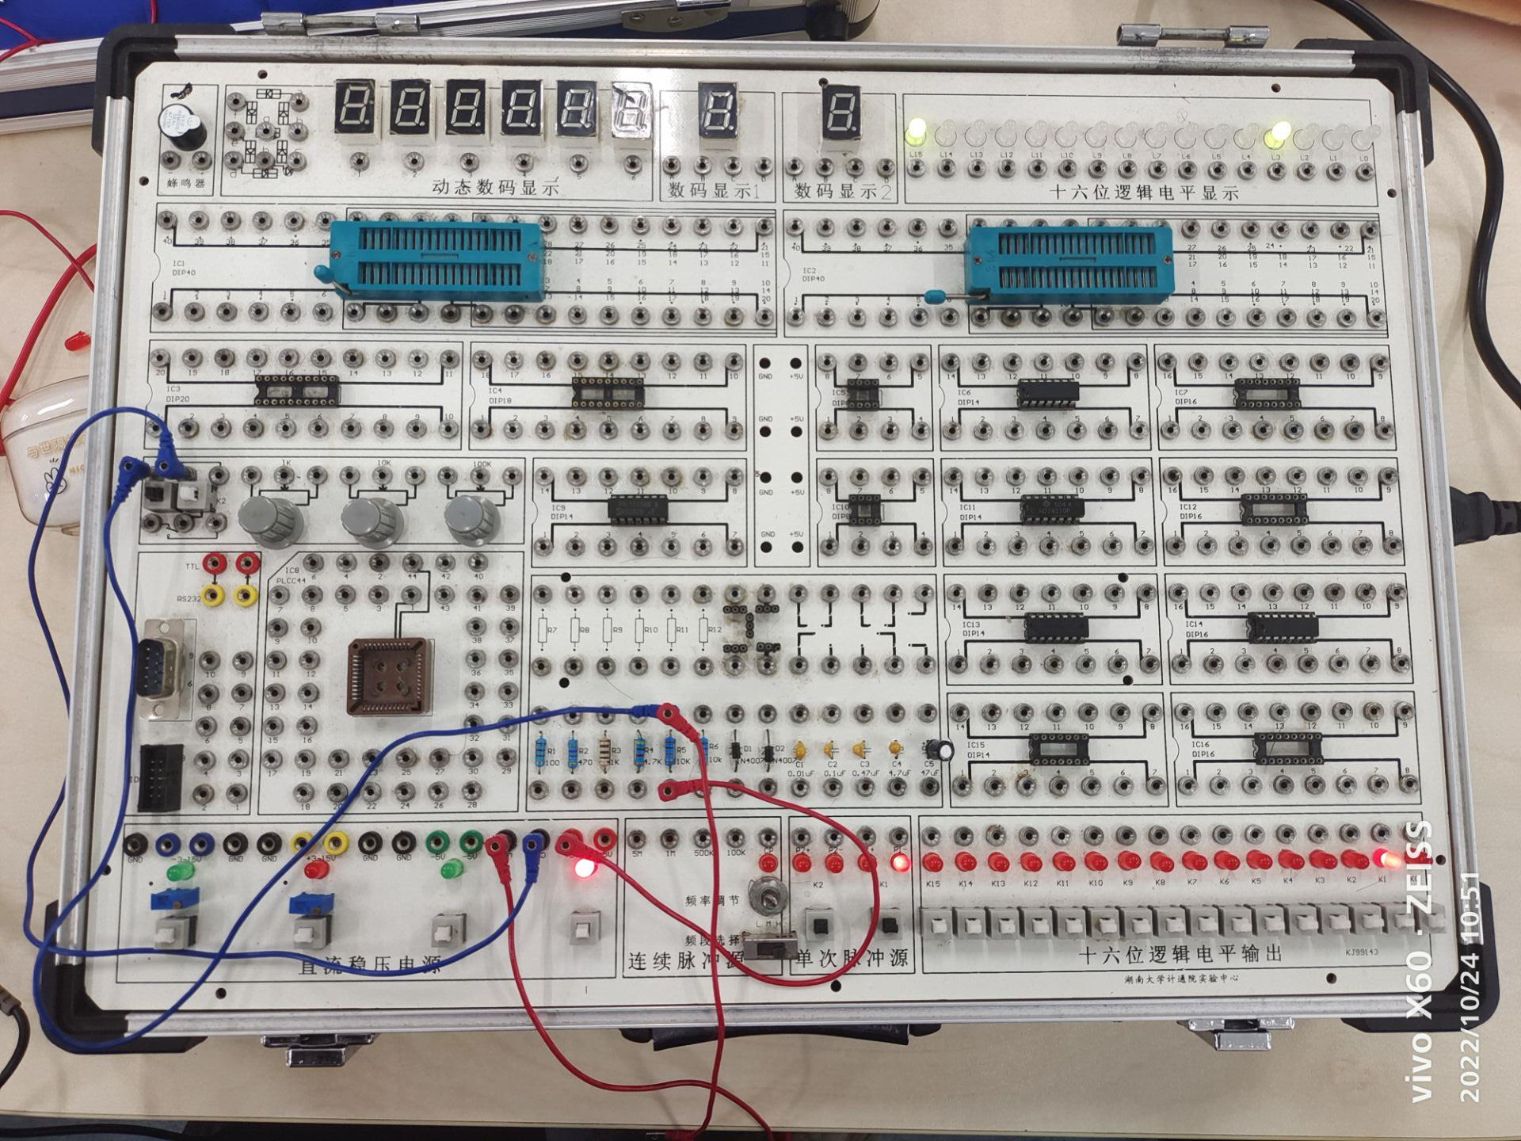

选用按钮型电平开关实现带LED灯显示开关电路。请说明灯状态所指示的开关状态，通过测点电压值简述理由（直流电压源输入3.3V）。
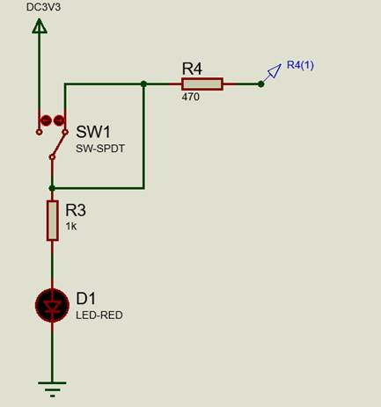
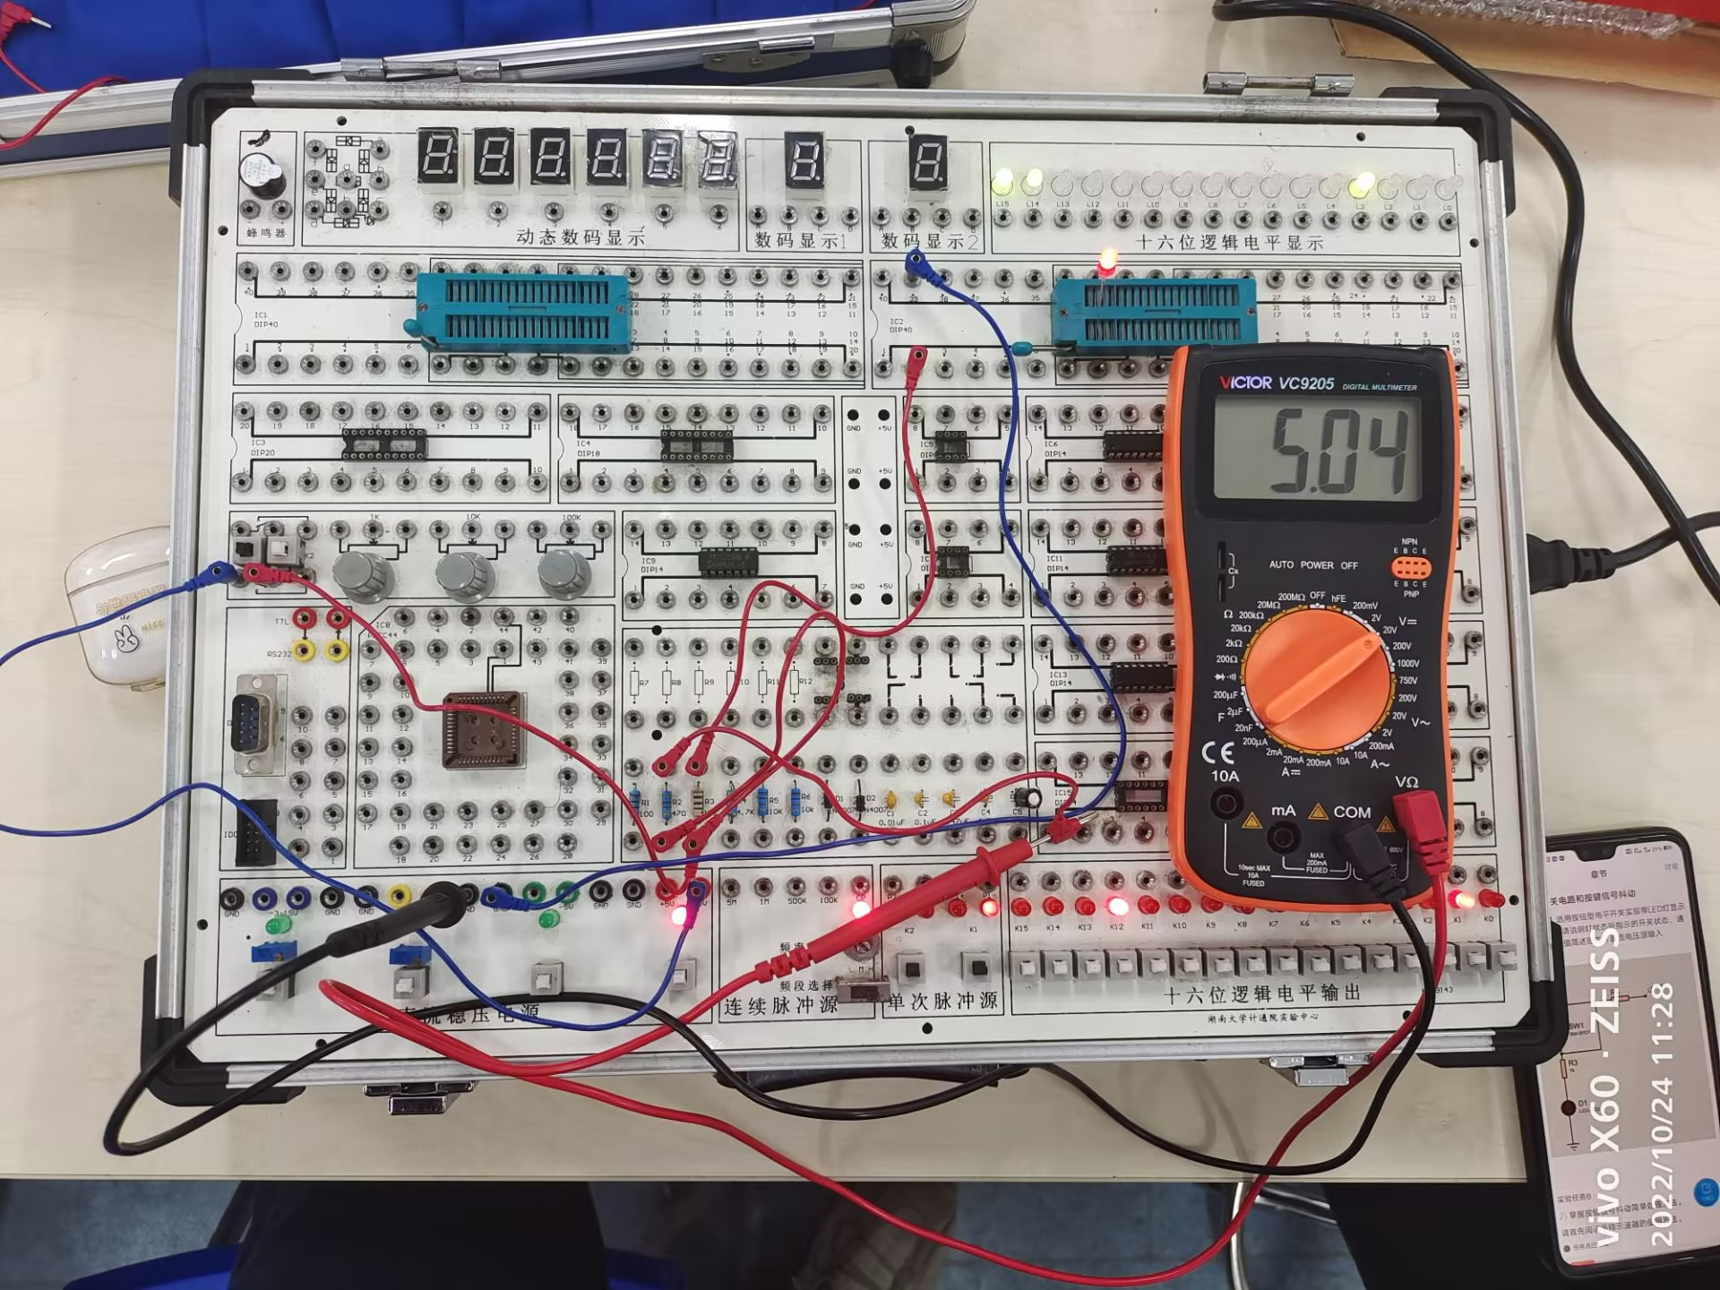

实验任务B
任务名称：掌握按键信号抖动简单处理方法
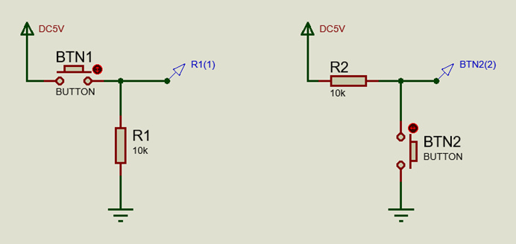
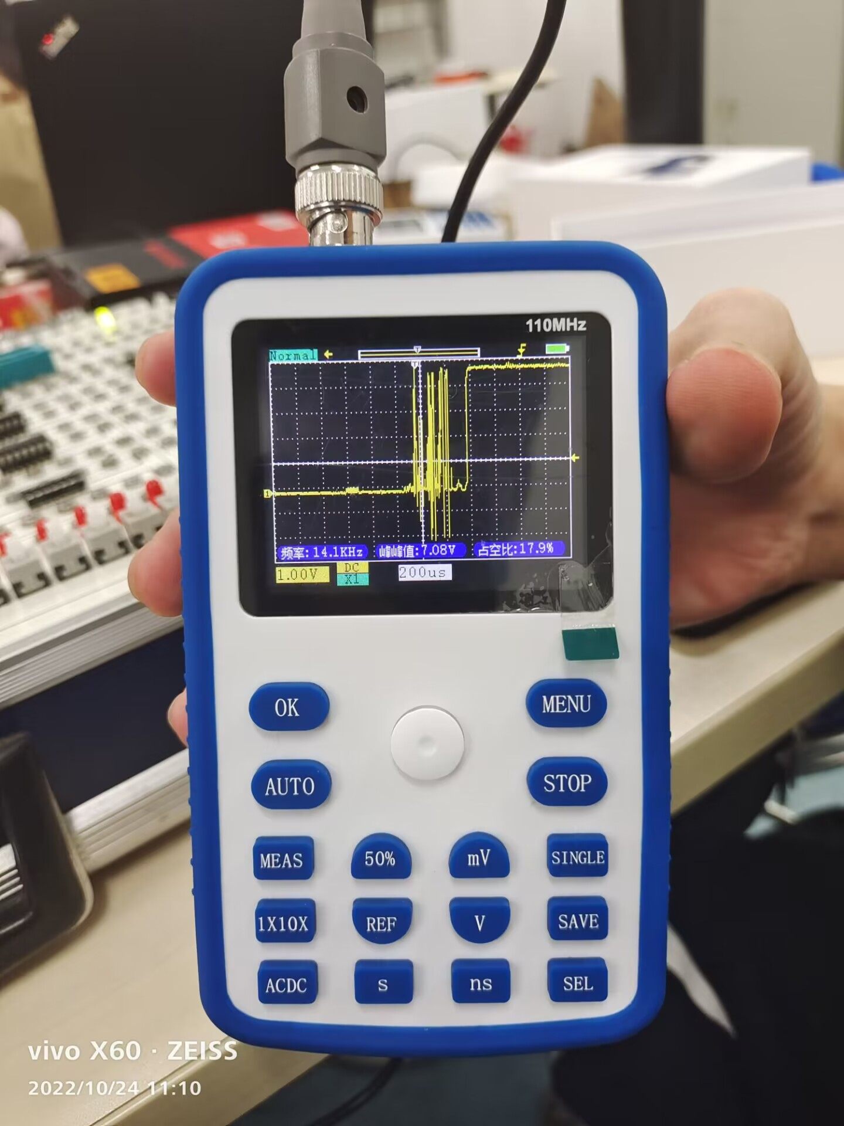
【*】左图，示波器设定为单通道捕获，正常模式，下降沿触发。20次按键按下动作记录信号下降沿抖动现象出现次数。18次

【*】右图，示波器设定为单通道捕获，正常模式，下降沿触发。20次按键按下动作记录信号下降沿抖动现象出现次数。19次
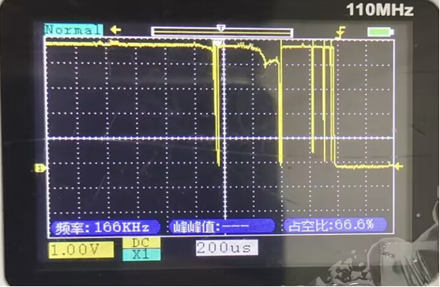
【*】右图上按键两端子间依次单独并联0.01uf电容后波形、0.1uf 和0.47uf电容后，各选择记录一次比较典型的平滑的波形。
0.01uf电容
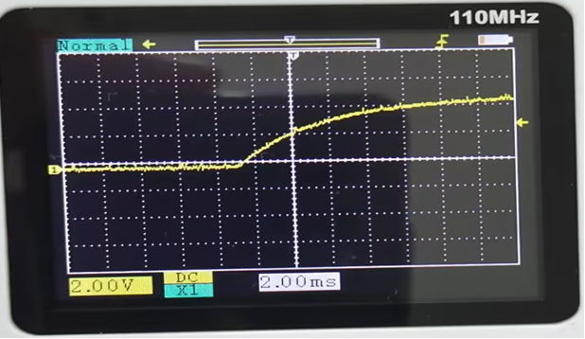
0.1uf电容
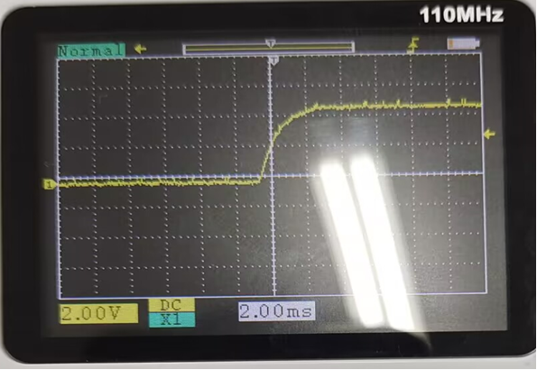

0.47uf电容
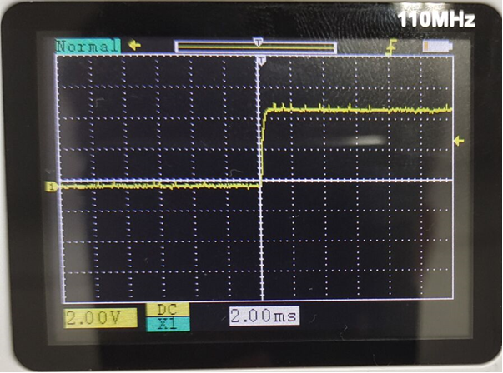

实验任务C
任务名称：实现按键计数电路
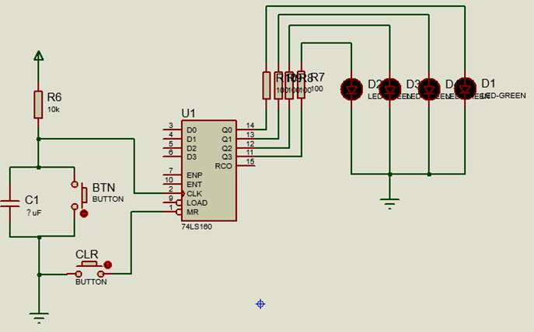
测量电路连接图
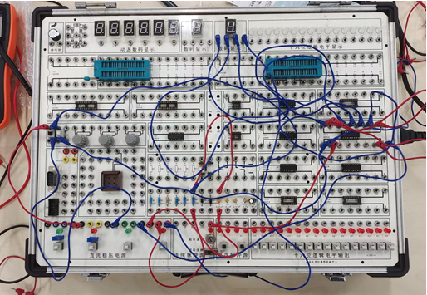

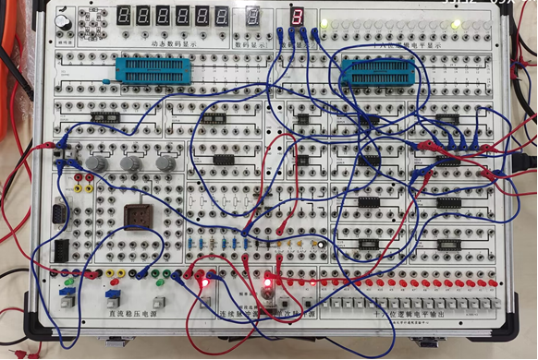

总结

实验中出现的问题
      - 电路测量可能会因为芯片损坏而导致无法进行计数
      - 手动按动开关来出发脉冲信号进行计数较为困难，可利用电路箱上的连续脉冲源代替
      - 低电平有效电路利用下降沿触发难以捕捉到上升沿抖动信号，可更换为上升沿触发

心得体会
遇到问题时，可对输入信号加以改变。捕捉信号时若遇到不容易捕捉的信号，可以采取改变触发方式的方法。

